关于重新申请就业协议书的方法

不少毕业研究生在2014年9月至2015年6月期间更改了毕业生个人基本信息，包括政治面貌、家庭住址、个人手机号码、家庭联系方式等等，需要更改个人信息的做如下操作。
- 打开登陆界面：http://www.jxjob.net/EmployAgree/studentLogin.jsp
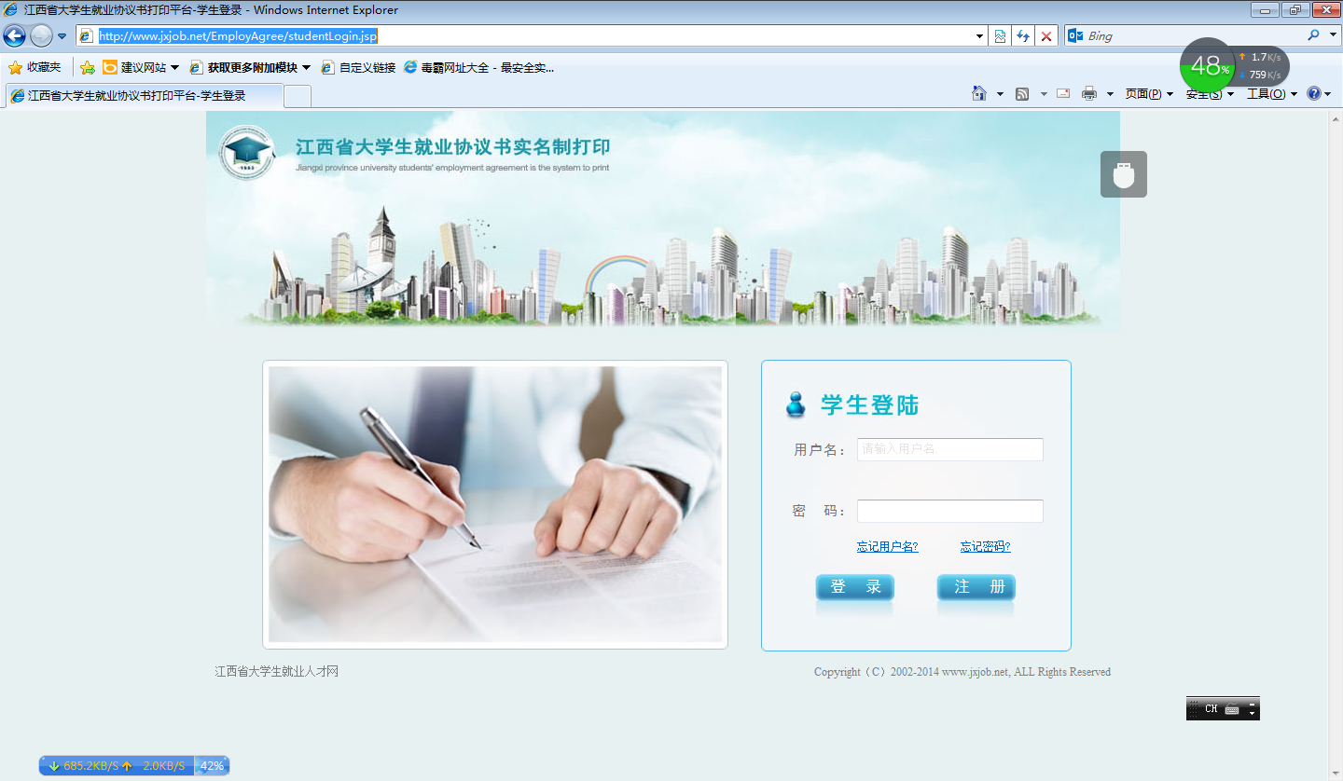
输入用户名和密码，点击登陆按钮，进入如下界面：
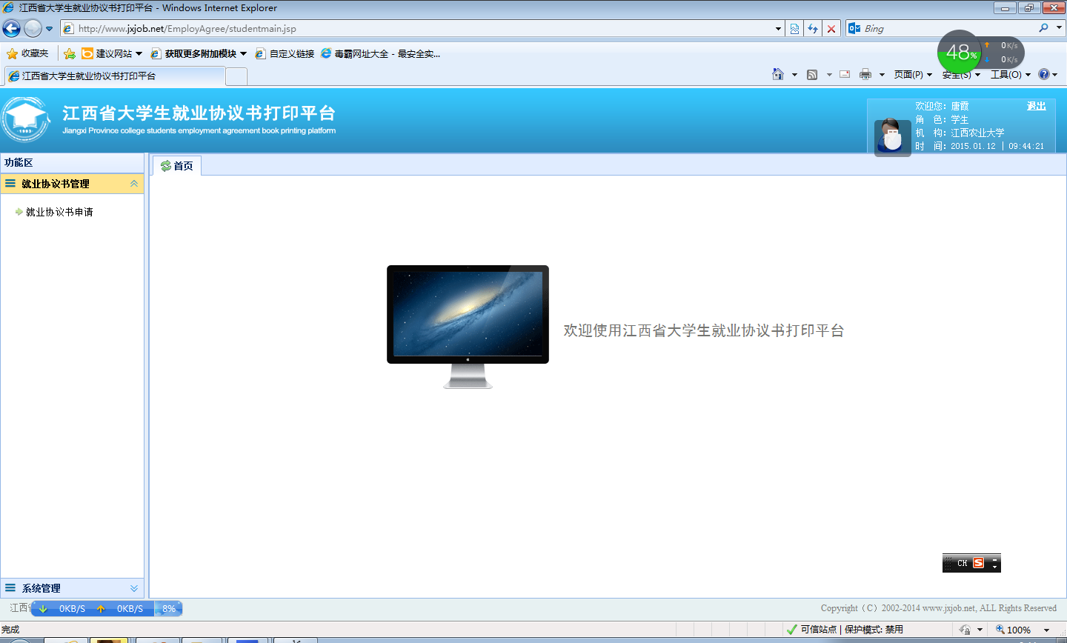
点击左边就业协议书申请，出现如下界面：
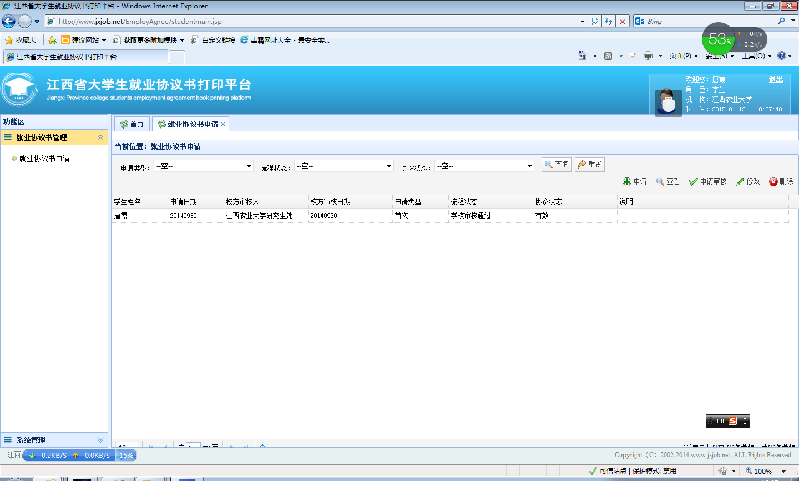
点击右上角的申请按钮，出现如下界面：
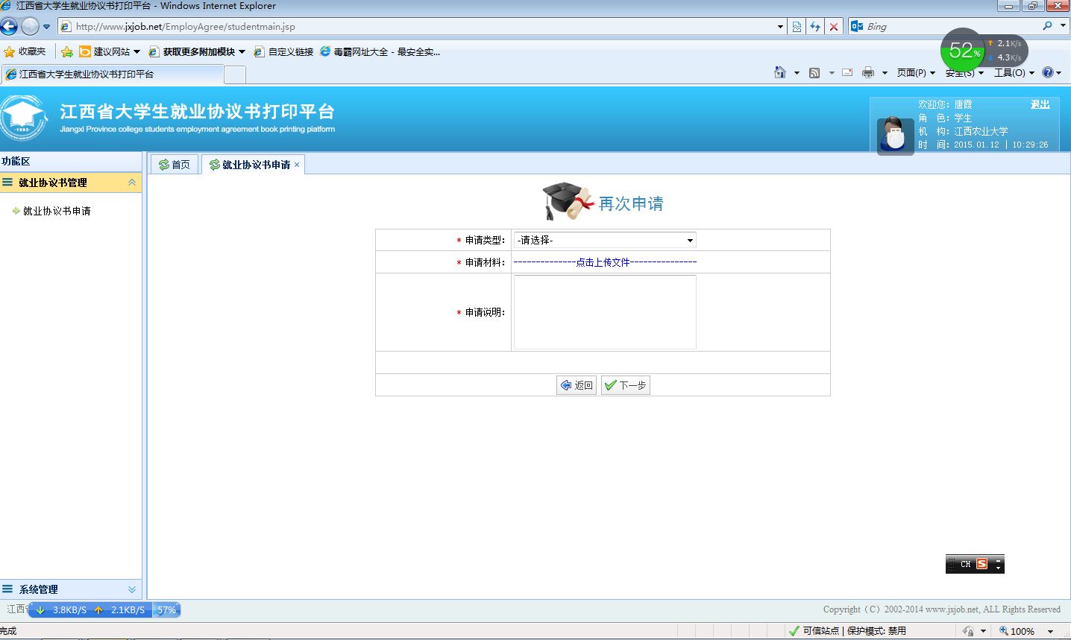
如果你是更改个人信息如下填写：
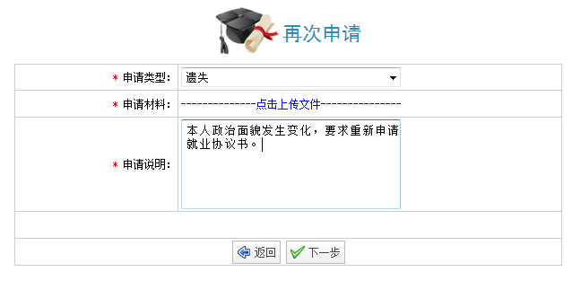
如果你是身体健康发生状况，如下填写：
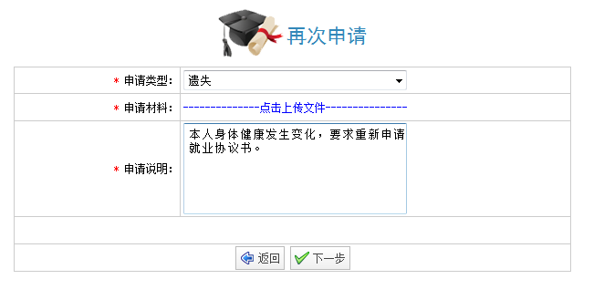
然后自己写一个二次申请就业协议书的申请，具体如下：
二次申请就业协议书的申请

研究生处：
本人，性别，身份证号码：，学号：，系我校2015届政治学院思想政治教育专业的毕业研究生，因本月11日院研究生支部召开转正大会，我的政治面貌由预备党员变为正式党员，特申请修改个人基本信息，重新申请就业协议书。
望批准。

申请人：
2015年1月12日
该申请保存为word文档，选择点击上传文件，弹出如下窗口：
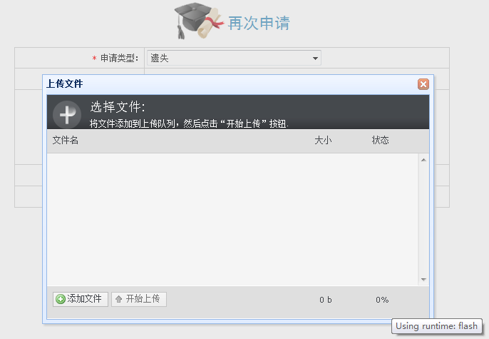
单击左下方添加文件按钮，弹出如下窗口：
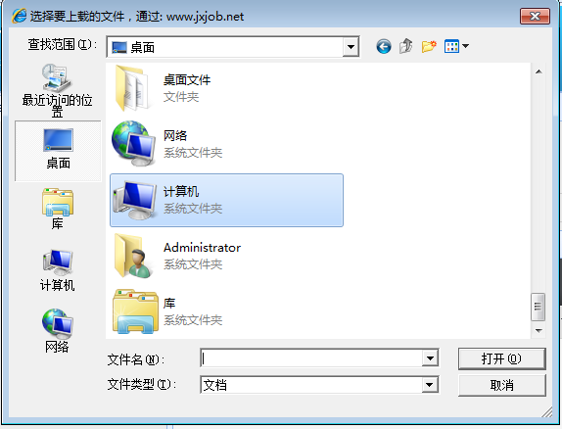
找到相应的路径文件，点击打开即可。
出现这个界面：
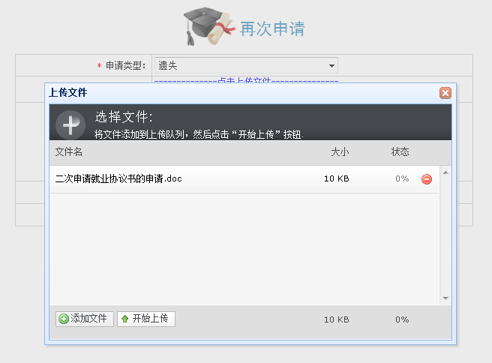
点击开始上传按钮，然后点击下一步，进入如下界面：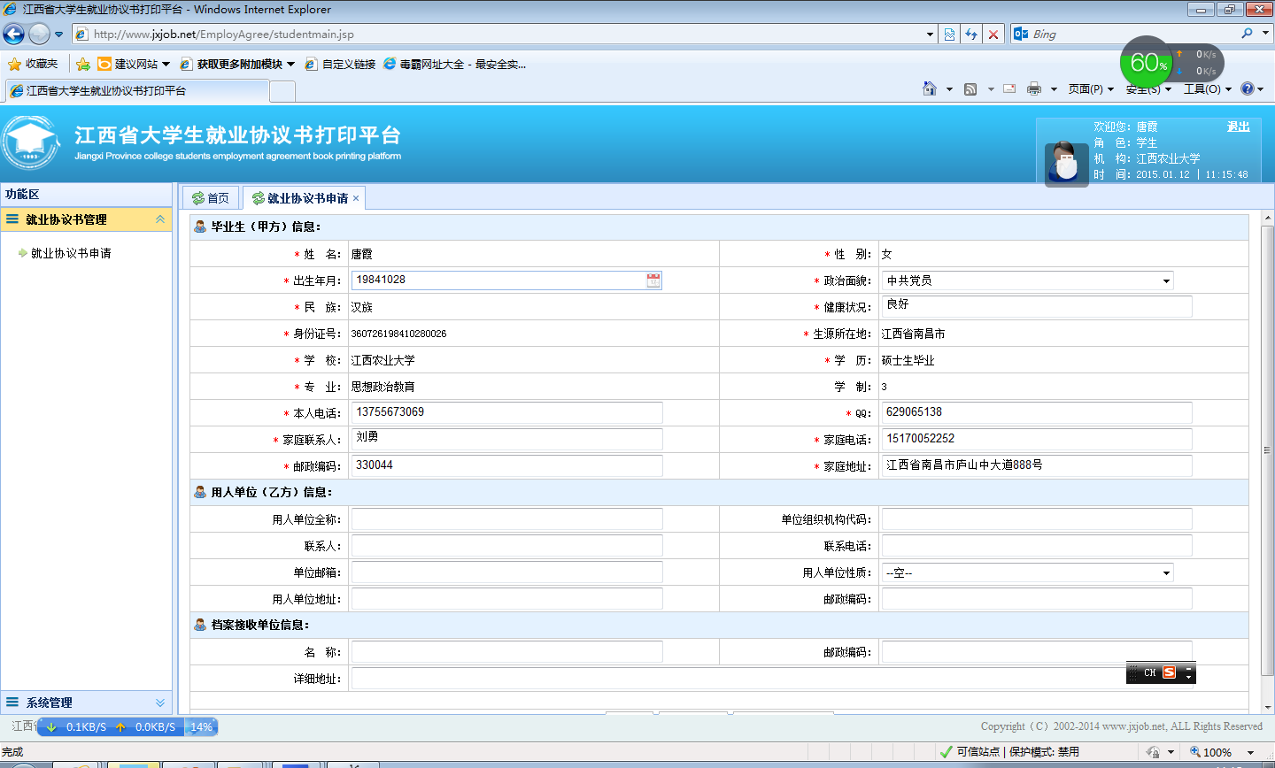
修改你的个人信息，点击保存并申请打印。出现如下界面：
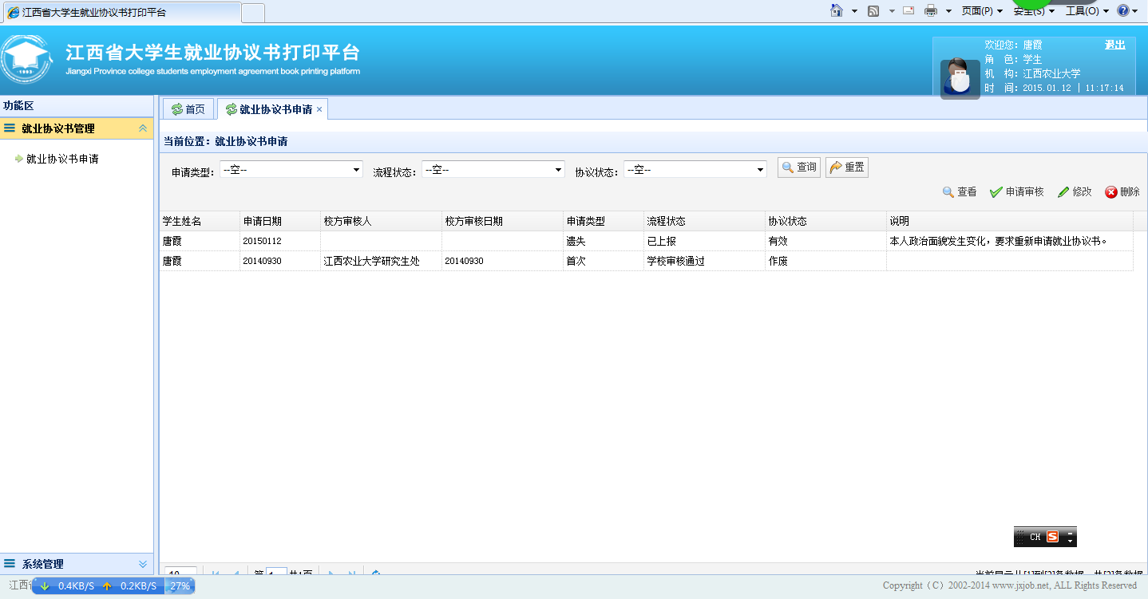
其中：
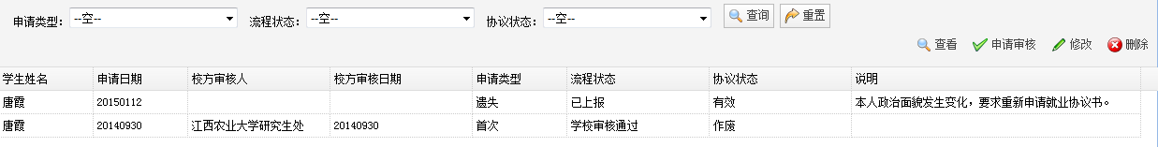
原来的协议书作废，新的就业协议书等待审核，审核完后由学校打印再发给毕业生。

情况说明：如果是遗失了就业协议书一定要先上报研究生处，自己写好遗失说明，即在何时何地遗失，待研究生处同意后自会告诉如何处理，如果遗失不报研究生，直接在网站上重新申请的，不予办理就业协议书的再次打印事宜。其他更改个人信息的可以直接在网站上申请，申请好了之后通知我，我审核之后可以重新打印就业协议书。
如果是违约了也要先上报研究生处，未经研究生处审核私自申请就业协议书的不予办理重新打印事宜。

